Jak se tučňák učil zpívat

Obsah

Kdo je to tučňák
Pardon, zpívání v tomto dokumentu vynecháme… Ale tučňáky ne .

Tučňák jako živočich
Už malé děti se ve škole učí o různých rostlinách a živočiších, jedním z těchto živočichů je také tučňák. Tučňáci jsou nelétaví ptáci žijící zejména (ovšem nejen) v pobřežní oblasti nejchladnějšího světadílu naší planety, Antarktidy.
Podle zdroje [1] jde o nelétavé ptáky žijící částečně ve vodním prostředí, z nichž většina se vyznačuje černobílým peřím (někteří oplývají i jinými barvami).
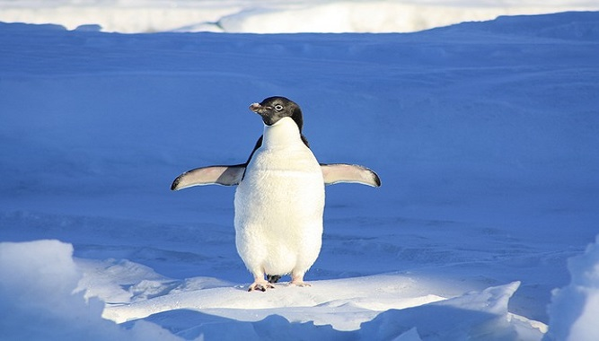
Obrázek 1 Surfující tučňák

Tučňák jako hračka a herec
Toto zvířátko si oblíbily i děti po celém světě. Stal se celebritou hrající ve filmech, zejména pohádkách, a taky předlohou pro nejrůznější hračky.
Obrázek 2 Hrdinní tučňáci z Madagaskaru
Jedním z mnoha filmů angažujících tučňáky (není přesně známo kterého druhu) je film Tučňáci z Madagaskaru. Momentku z tohoto filmu ukazuje Obrázek 2, nicméně jistou podobou herců se vyznačuje také Obrázek 1.

Tučňák jako symbol
Když pomineme symboliku tučňáka v emoji, tetování apod., můžeme mluvit o tučňákovi jménem Tux, který je symbolem systému Linux. O významu, historii a konkrétním zpodobnění najdeme informace například ve zdroji [3],

Procvičovací nesmysly
Lorem ipsum dolor sit amet, consectetuer adipiscing elit. Maecenas porttitor congue massa. Fusce posuere, magna sed pulvinar ultricies, purus lectus malesuada libero, sit amet commodo magna eros quis urna. Nunc viverra imperdiet enim. Fusce est.
Vivamus a tellus. Pellentesque habitant morbi tristique senectus et netus et malesuada fames ac turpis egestas. Proin pharetra nonummy pede. Mauris et orci. Aenean nec lorem.
In porttitor. Donec laoreet nonummy augue. Suspendisse dui purus, scelerisque at, vulputate vitae, pretium mattis, nunc. Mauris eget neque at sem venenatis eleifend. Ut nonummy.

Předchozí obrázek je vložen pomocí nástroje Vložit – SmartArt.

Úkoly
Postupně splňte následující úkoly týkající se tohoto dokumentu:
- Prohlédněte si titulní stránku. Jak bylo docíleno jejího vzhledu? Změňte nastavení stylu použitého pro text na dané stránce. Všimněte si, že na konci první stránky je vloženo rozmezí mezi oddíly (nový oddíl začíná přechodem na novou stránku).
- Pro Obsah a Literaturu vytvořte nový styl MujNadpis. Zvolte tučné písmo.
- Za nápisem Obsah vygenerujte obsah, vhodně ho upravte (včetně například vodicích teček). Zajistěte, aby se do obsahu zanesl i styl MujNadpis, a to na stejné úrovni jako Nadpis 1.
- Před Literaturu vložte začátek/konec oddílu (Rozložení, Konce, konec oddílu na další stránce).
- Upravte styly Nadpis 1 a Nadpis 2 tak, aby bylo použito víceúrovňové číslování, dále nastavte černou barvu, případně upravte vertikální odsazení (mezery před a za). Pro styl Nadpis 1 zvolte, aby se vždy vkládal konec stránky před.
- Ve stylech najděte styly pro položky obsahu a upravte je (typ písma, vertikální odsazení apod.).
- Všimněte si vložených obrázků: první dva obrázky jsou opatřeny titulkem, třetí ne. U prvních dvou obrázků je součástí titulku poznámka pod čarou s odkazem na zdroj. Napravte problém s chybějícím titulkem – přidejte třetímu obrázku titulek (s vhodným popiskem), na konec popisku vložte jako zdroj křížový odkaz na položku literatury [3].
- Všimněte si, jakým způsobem se na obrázky odkazujeme v textu – jsou použity křížové odkazy. Kdekoliv v textu se podobným způsobem zkuste odkázat na některý z obrázků.
- Najděte styl pro titulky (jmenuje se Titulek). Upravte vhodně jeho styl, například zrušte kurzívu.
- V kapitole Procvičovací nesmysly je vložen objekt SmartArt. Přidejte mu titulek, ale nikoliv s typem objektu „obrázek“ – vytvořte si vlastní typ objektu Diagram (tlačítko Nový popisek v okně pro vložení titulku), zdroj nemusíte přidávat.
- Za seznam literatury vložte seznam obrázků (včetně nadpisu ve stejném stylu, jaký jste vytvořili pro Obsah a Literaturu).
- V dokumentu postupně najděte všechny výskyty pojmu „tučňák“ (nebo alespoň tři, jak stihnete), a tyto výskyty označte do rejstříku (karta Reference, část Rejstřík, Označit položku). Dále si vyberte jakékoliv jiné slovo a naložte s ním podobně.
- Za seznamem obrázků vygenerujte rejstřík.
- Od obsahu dále (tedy v druhém oddílu) vložte do zápatí číslo stránky. V třetím oddílu (pokud se vám ho podařilo vložit) nastavte také číslování, a to pokračování z předchozího oddílu.
- Vyzkoušejte si vytvoření seznamu literatury (bibliografie) pomocí prostředků na kartě Reference: zvolte styl bibliografie ISO 690 číslovaný, přes tlačítko Vložit citaci můžete přidat pár položek seznamu, pak po umístění kurzoru (například za „původní“ literaturu) přes Bibliografie vložte seznam.

Literatura
- Tučňáci - informace v kostce: webová encyklopedie o tučňácích [online]. PenquinsWorld.cz [cit. 2021-10-18]. Dostupné z: https://www.penguinsworld.cz/
- MACKENZIE, Willie. Který tučňák vládne Antarktidě? Greenpeace.org [online]. Greenpeace, 2021 [cit. 2021-10-18]. Dostupné z: https://www.greenpeace.org/czech/clanek/971/ktery-tucnak-vladne-antarktide/
- Linux Logo. 1000logos.net [online]. 2021 [cit. 2021-10-18]. Dostupné z: https://1000logos.net/linux-logo/

Zdroj: http://vitenevite.cz/15-zajimavosti-o-tucnacich/ [cit. 2021-10-18]
Zdroj: https://www.justwatch.com/cz/serial/tucnaci-z-madagaskaru [cit. 2021-10-18]

